**HTML y CSS - Ejercicio integrador 1**

*La idea de este ejercicio es que usted pueda:*

* *Utilizar estilos en archivo externo (.css)*
* *Utilizar etiquetas semánticas*
* *Crear estilos para aplicar a etiquetas y estilos para clases e id.*

**Consigna:**

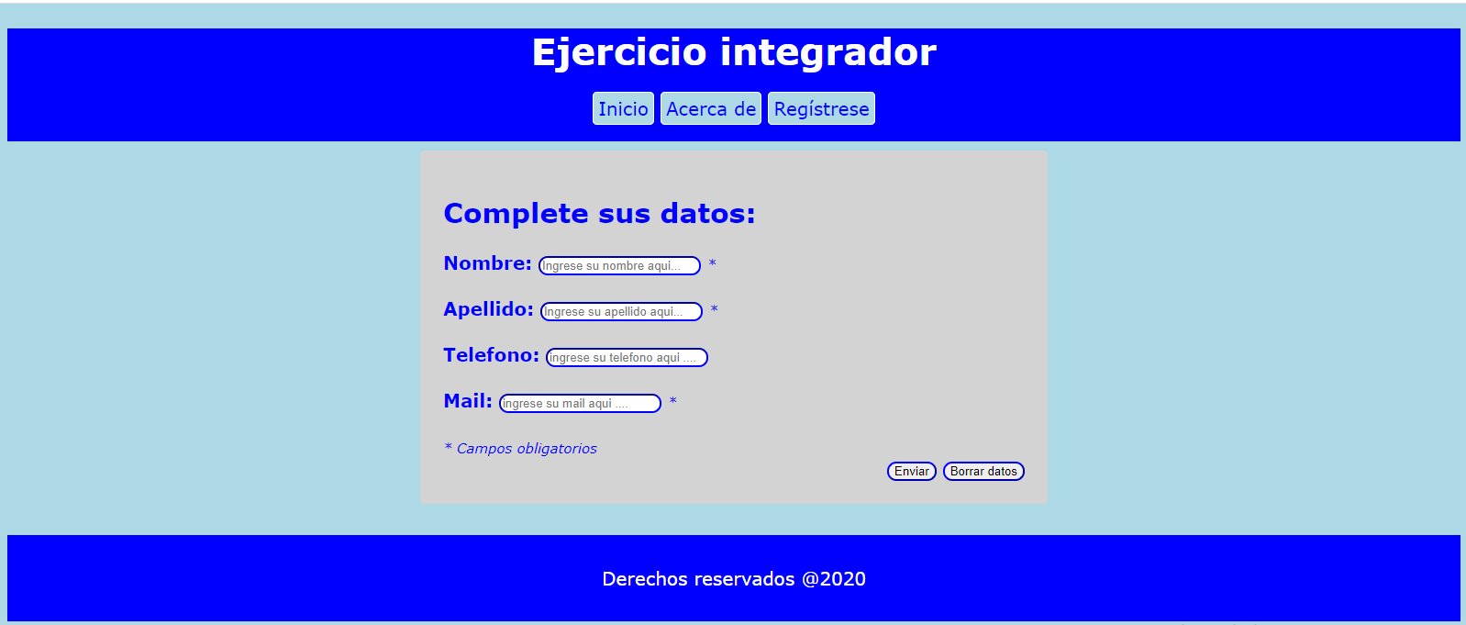*Abrir desde el editor de código el archivo IntegradorHTML-CSS.html y, de acuerdo a las siguientes indicaciones, lograr que la página se parezca lo más posible a la imagen:*

**Indicaciones para la página:**

1. Poner los estilos en un archivo .css aparte y vincularlo desde HTML.
2. Colocar las etiquetas semánticas, según corresponda (<header>, <nav>, <section>, <article>, <footer>)
3. Estilos sugeridos:

* **Body**: fondo celeste con fuente Verdana de color negro de 20 px.
* **Título**: texto alineado al centro de color blanco.
* **Barra de navegación**: texto alineado al centro.
* **Enlaces**: texto de color azul, fondo celeste, sin subrayado, con borde redondeado (5px) con 1px de ancho de color blanco y un margen interno de 5px.
* **Encabezado y pie**: fondo azul.
* **Pie**: texto alineado al centro de color blanco con un margen interno superior e inferior de 15 px.
* **Clase para el formulario (.formulario)**: borde redondeado (5px) con fondo gris claro, margen interno de 25px, margen superior/inferior de 10px y derecho/izquierdo de 450 px con texto de color azul en negrita.
* **Inputs (formulario)**: borde redondeado (20px) de color azul.
* **Identificador para los botones del formulario (#boton)**: alineado a la derecha.
* **Identificador para los campos requeridos (#requerido)**: tamaño de fuente del 75%, cursiva sin negrita.